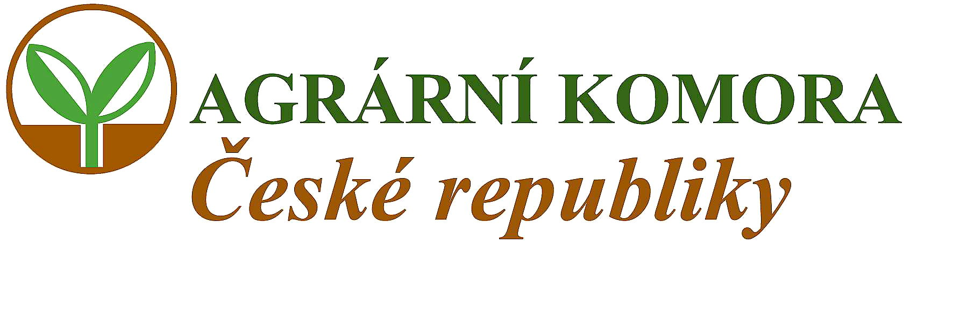

spolufinancováno Evropskou unií

Evropským Zemědělským orientačním
a záručním fondem (EAGGF)

Vás zve na seminář

Investice do výstavby a rekonstrukce skladovacích kapacit v rostlinné výrobě a výstavby a rekonstrukce zařízení pro skladování vedlejších produktů živočišné výroby.

Seminář se bude konat dne :

8.února 2007

TJ Spartak Hluk, sport. hala, Boršická 1313, 687 25 Hluk (Uherské Hradiště )

Program semináře:

8.30 -10.30 Legislativa a dotační pravidla Ing. Jiří Burdych

10.30 -12.30 Investice do rostlinné výroby Ing. J. Šamsová

12.30-14.30 Investice do živočišné výroby Ing. B.Belada

14.30- 16.30 Konkrétní případy realizace a zkušenosti RNDr. J Dovrtěl,CSc.

Semináře se konají s podporou Operačního programu Zemědělství, Opatření 2.2. Odborné vzdělávání

Přihlášky zasílejte nejpozději do 29. 1. 2007 e-mailem, nebo faxem:
oak-uh@uh.cz
fax: 572 551 219
Organizační garant:
Karla Malinová
OAK Uherské Hradiště
Svatoplukova 346
686 76 Uherské Hradiště
Tel.: 572 551 219

_________________________________zde oddělte_________________________________
Přihláška
Na seminář „Investice do výstavby a rekonstrukce ....“,
8.2. 2007, TJ Spartak Hluk, Sportovní hala, Boršická 1313, 687 25, Hluk

Jméno účastníka:………………………………………………………………………………...
Organizace, farma…..…………………………………………………………………………...
Adresa:…………………………………………………………………………………………..
E-mail a tel:……………………………………………………………………………………...

Podpis účastníka:

